ПРЕХРАМБЕНА ТЕХНОЛОГИЈА У ПОЉОПРИВРЕДНОЈ ПРОИЗВОДЊИ

Прехрамбена технологија се бави производњом, складиштењем, прерадом и снабдевањем становништва храном. Све животне намирнице, осим неких изузетака (вода за пиће, минерална вода, кухињска со) су животињског или биљног порекла. Због тога, намирнице према пореклу делимо на:
- намирнице биљног порекла и
- намирнице животињског порекла.
Поједине животне намирнице се користе у облику у коме се налазе у природи, а већина намирница се може користити тек после одговарајуће припреме и прераде.

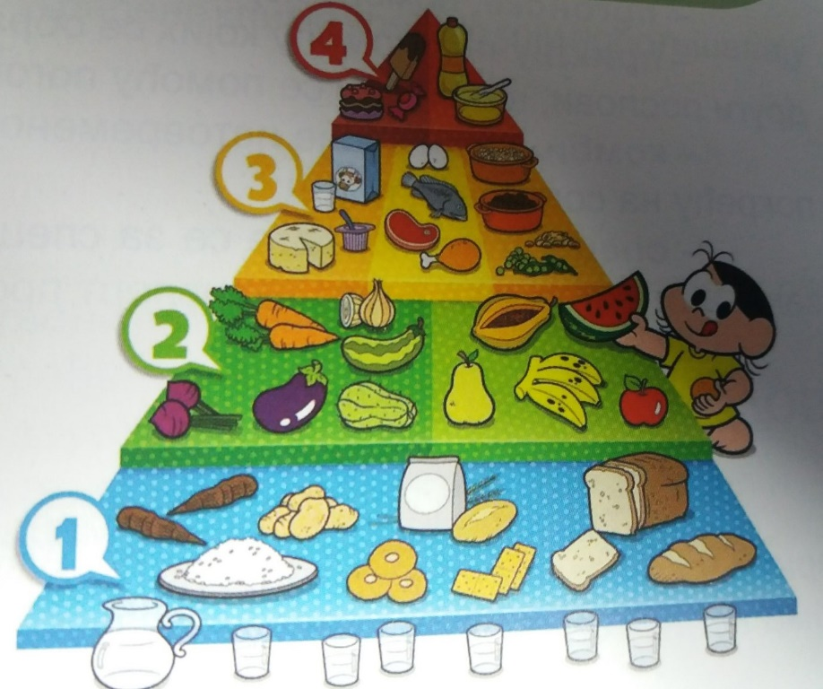
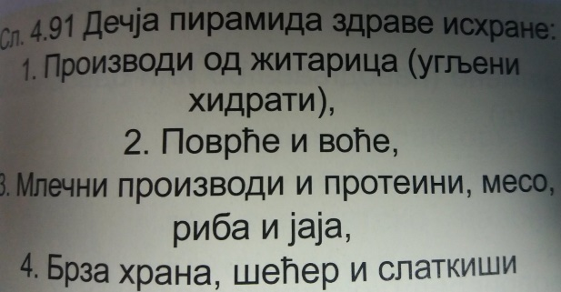

Задатак за ученике: напишите текст са овог листа, а затим нацртајте дечју пирамиду здраве исхране (цртеж се налази у уџбенику на страни 127). Срећан рад!!!
Није потребно цртати дечака са слике!!!

